**Document d’Evaluation Globale Initiale** 

⏵Personne en Situation de Handicap

*Date : ………………. Fait par : ………………………….……………. En présence de : ………………….…..……………………*

**1.-** Fiche d’identité Handicap



**2.-** ContactsHandicap



**2.1 -** Contacts médico-sociaux et autres Handicap



Remarques :

……………………………………………………………………………………………………………………………………………………………

……………………………………………………………………………………………………………………………………………………………

……………………………………………………………………………………………………………………………………………………………



**2.2 -**  Protection juridique Handicap



**3.-** Histoire de vieHandicap



**4.-** Projets de vieHandicap

❑ La personne a demandé une aide à la formalisation du projet de vie

❑ La personne a formulé un projet de vie

❑ La personne a exprimé un refus de formaliser un projet de vie

❑ Le projet de vie n’est pas présent dans le dossier

Projet de vie :



**5.-** Habitudes de vieHandicap



Emploi du temps hebdomadaire type :



**6.-** EnvironnementHandicap



**7.-** Présence des Aidants Handicap

Evaluation de la souffrance des Aidants :

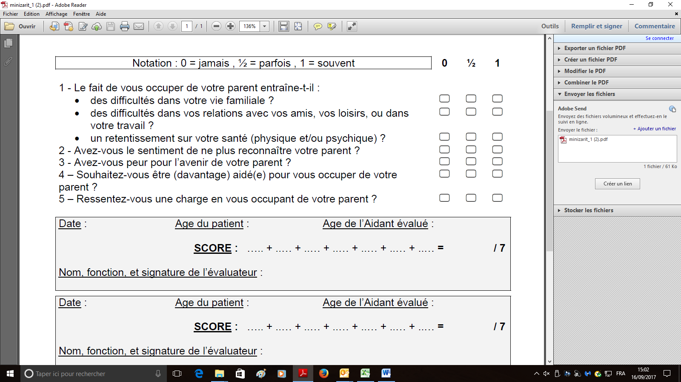



*Interprétation :*



◼ Commentaires

………………………………………………………………………………………………………………………………………………………..

………………………………………………………………………………………………………………………………………………………..

………………………………………………………………………………………………………………………………………………………..

………………………………………………………………………………………………………………………………………………………..

………………………………………………………………………………………………………………………………………………………..

………………………………………………………………………………………………………………………………………………………..

………………………………………………………………………………………………………………………………………………………..

………………………………………………………………………………………………………………………………………………………..

………………………………………………………………………………………………………………………………………………………..

………………………………………………………………………………………………………………………………………………………..

**8.-** Evaluation de l’Autonomie de la personneHandicap





Identification des risques (préciser si protocole de soins):

🞏 Allergie : ……………………………………………………………………………………

🞏 Régime prescrit : ……………………………………………………………………………………

🞏 Texture : ……………………………………………………………………………………

















◼ Commentaires – Assurer sa parentalité :

………………………………………………………………………………………………………………………………………………………..

………………………………………………………………………………………………………………………………………………………..

………………………………………………………………………………………………………………………………………………………..

………………………………………………………………………………………………………………………………………………………..

………………………………………………………………………………………………………………………………………………………..

………………………………………………………………………………………………………………………………………………………..



◼ Commentaires – Organiser et gérer sa vie sociale :

………………………………………………………………………………………………………………………………………………………..

………………………………………………………………………………………………………………………………………………………..

………………………………………………………………………………………………………………………………………………………..

………………………………………………………………………………………………………………………………………………………..

………………………………………………………………………………………………………………………………………………………..

………………………………………………………………………………………………………………………………………………………..

- POINTS DE VIGILANCES -

Handicap

🡺 Risques avérés chez la personnes aidées :



🡺 Risques avérés chez l’aidant naturel (si il existe) :



- SYNTHESE D’EVALUATION -

Handicap

🡆 *Pour M …………………………………………………..*

🡆 *Effectuée par : ……………………………………… le ___ / ___ / ___*

◼ Eléments marquant :

………………………………………………………………………………………………………………………………………………………..

………………………………………………………………………………………………………………………………………………………..

………………………………………………………………………………………………………………………………………………………..

………………………………………………………………………………………………………………………………………………………..

◼ Attentes exprimées par la personne :

………………………………………………………………………………………………………………………………………………………..

………………………………………………………………………………………………………………………………………………………..

………………………………………………………………………………………………………………………………………………………..

………………………………………………………………………………………………………………………………………………………..

◼ Besoins de compensation  :

………………………………………………………………………………………………………………………………………………………..

………………………………………………………………………………………………………………………………………………………..

………………………………………………………………………………………………………………………………………………………..

………………………………………………………………………………………………………………………………………………………..

◼ Points de vigilance  :

………………………………………………………………………………………………………………………………………………………..

………………………………………………………………………………………………………………………………………………………..

………………………………………………………………………………………………………………………………………………………..

………………………………………………………………………………………………………………………………………………………..

◼ Place et rôle des aidants éventuels  :

………………………………………………………………………………………………………………………………………………………..

………………………………………………………………………………………………………………………………………………………..

………………………………………………………………………………………………………………………………………………………..

………………………………………………………………………………………………………………………………………………………..